UNIVERSITATEA TEHNICĂ “GHEORGHE ASACHI” DIN IAŞI
FACULTATEA DE MECANICĂ
SPECIALIZAREA: MECATRONICĂ

ZILELE EDUCAȚIEI MECATRONICE
BUCUREŞTI, 23 – 26 APRILIE, 2024

Universitatea Națională de Știință și Tehnologie POLTEHNICA București a găzduit anul acesta, cea de-a XII-a ediție a Zilelor Educației Mecatronice – Olimpiada Națională de Mecatronică – în perioada 23 – 26 aprilie.
Eveniment universitar important, cu un istoric de 11 ani, aduce împreună studenți și profesori din centrele universitare din România care asigură pregătire de excelență în MECATRONICĂ (domeniul universitar Mecatronică și Robotică).
Evenimentul constituie un pol de atracție și inspirație pentru studenții universităților din țară și nu numai, fiind cea mai importantă manifestare la care acestia își pot verifica și testa competențele, prin participarea la concursuri de programare a sistemelor industriale, de realizare și programare a roboților mobili și a dronelor în aplicații de viteză și trasee cu obstacole. De asemenea, sunt organizate expoziții cu realizările de excepție ale studenților specializărilor de mecatronică din țară și din străinătate.
Universități participante:
• Universitatea Națională de Știință și Tehnologie POLTEHNICA București
• Universitatea Transilvania din Brașov
• Universitatea Tehnică din Cluj-Napoca
• Universitatea Politehnica Timișoara
• Universitatea Tehnică “Gheorghe Asachi” din Iași
• Universitatea Lucian Blaga din Sibiu
• Universitatea din Craiova
• Universitatea din Oradea
• Universitatea “Ștefan cel Mare” din Suceava
Secțiuni concurs:
• Sisteme Mecatronice
• Roboți Mobili – Line-Follower
• Roboți Mobili – Mini Sumo
• Sisteme Mecatronice de Zbor Fără Pilot
• Realizări în domeniul Mecatronicii
• Realizări în domeniul mecatronicii – Aplicații Matlab

Alături universităţi au fost si companii importante din domeniu care doresc să-și prezinte activitatea pe care o desfășoară și importanța multidisciplinarității mecatronicii în companie.

Echipa TUIAŞI a participat la toate cele 6 secţiuni ale concursului.
Concursul a cuprins urmatoarele sectiuni:
• Sisteme mecatronice industriale
• Roboți mobili - Line-Follower
• Roboți mobili - Mini Sumo
• Sisteme mecatronice de zbor fără pilot
• Realizări în domeniul mecatronicii
• Realizări în domeniul mecatronicii - Aplicatii Matlab

REZULTATELE CONCURSULUI ZEM 2024, BUCURESTI

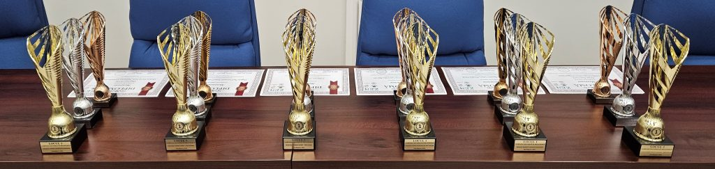

Secțiunea: Sisteme Mecatronice a avut loc în ziua de miercuri, 24 aprilie 2024, unde echipa T.U. Iasi Mechatronics formată din Muntean Nicolae, Ilco Costin şi Mura Mihai (rezervă) s-a clasat pe locul IV, obținând mențiune 1.

Echipele participante au trebuit să asambleze, să calibreze și să pună în funcțiune un sistem mecatronic industrial, să identifice și să remedieze anumite defecțiuni, să programeze funcționalitatea sistemului într-un limbaj industrial specific automatelor programabile, totul în acord cu cerințele și constrângerile impuse de comisia concursului.

Sisteme Mecatronice de Zbor Fără Pilot (DRONE) a avut loc în ziua de joi, 25 aprilie 2024, echipa T.U. Iasi Mechatronics formată din Acsinte Mihai și Bazatin Iulian clasându-se pe primul loc, obținând premiul I.
Proba a inclus trei cerinţe, drona fiind comandată de operator:
- stabilitate la punct fix;
- parcurgerea unui traseu impus;
- preluarea unui colet de 100 - 200g de pe un piedestal, parcurgerea unui traseu impus şi depunerea coletului pe piedestalul de unde a fost luat.
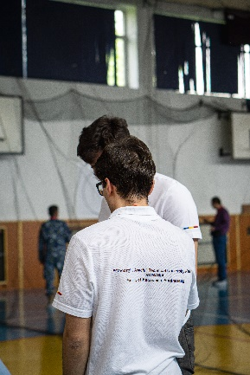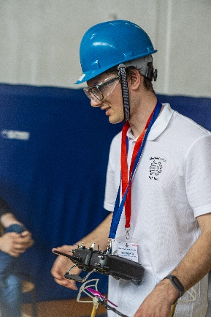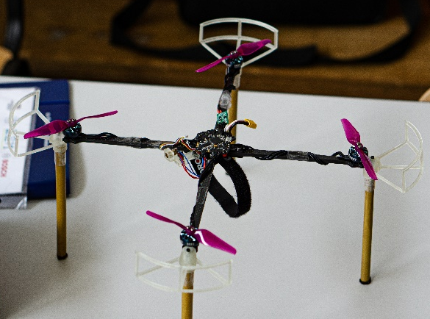
Secțiunea Roboți Mobili – Line-Follower a avut loc în ziua de joi, 25 aprilie 2024, echipa T.U. Iasi Mechatronics formată din Lupu Damian şi Mironescu Radu, obținând menţiune 1 .

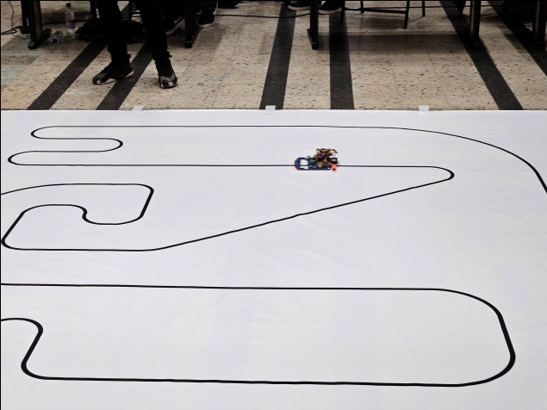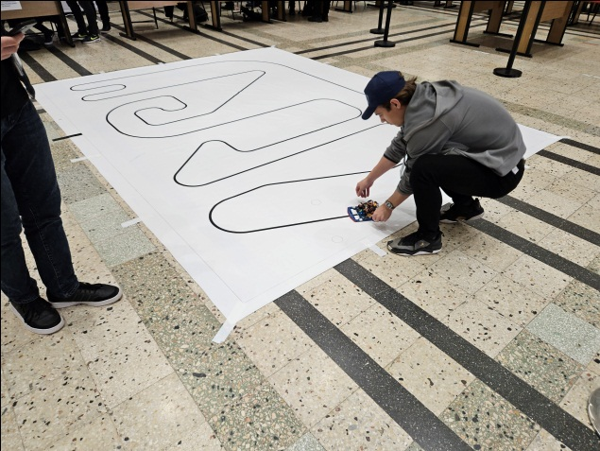

Concursul de roboți mobili a urmărit identificarea și premierea celor mai bune echipe studențești de proiectanți și programatori de platforme mobile autonome (roboți mobili). O echipă se va prezenta în concurs cu un singur tip de platformă cu care va participa la toate probele. Echipele trebuie să proiecteze, să realizeze și să programeze aceste platforme, respectiv trebuie să implementeze cele mai adecvate strategii de control pentru a putea parcurge traseele în mod optim: să depășească corect toate obstacole și să parcurgă traseele în timpul cel mai scurt. Este interzisă participarea în concurs cu platforme achiziționate din comerț. Fiecare echipă trebuie să poată demonstra paternitatea platformei de concurs.

Secțiunea Roboți Mobili – Mini Sumo a avut loc în ziua de joi, 25 aprilie 2024, unde echipa T.U. Iasi Mechatronics formată din Mironescu Radu-Constantin și Lupu Damian a obţinut premiul II .
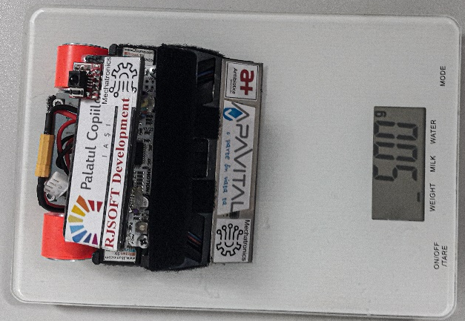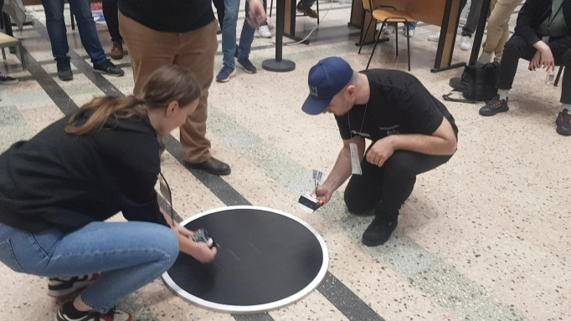

Robotul de MiniSumo nu trebuia să depăşească 500g!

Realizări în domeniul mecatronicii – Aplicații Matlab a avut loc în ziua de joi, 25 aprilie 2024, unde echipa T.U. Iasi Mechatronics studentul Secară Dragoş a obţinut premiul III pentru Acţionarea MECLAB prin aplicaţia Matlab-Simulink.

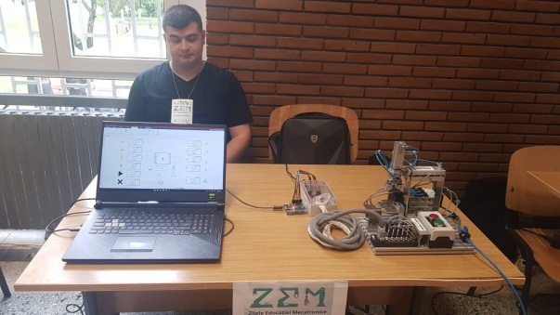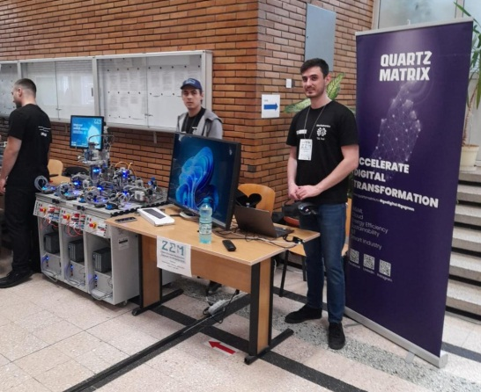
Festivitatea de premiere a avut loc vineri, 26 aprilie 2024.

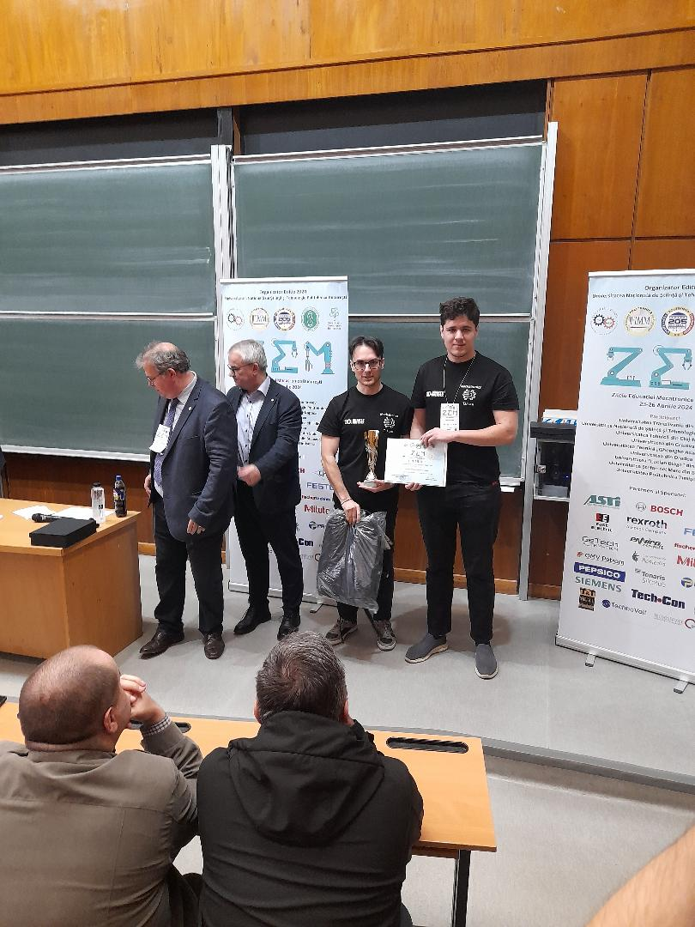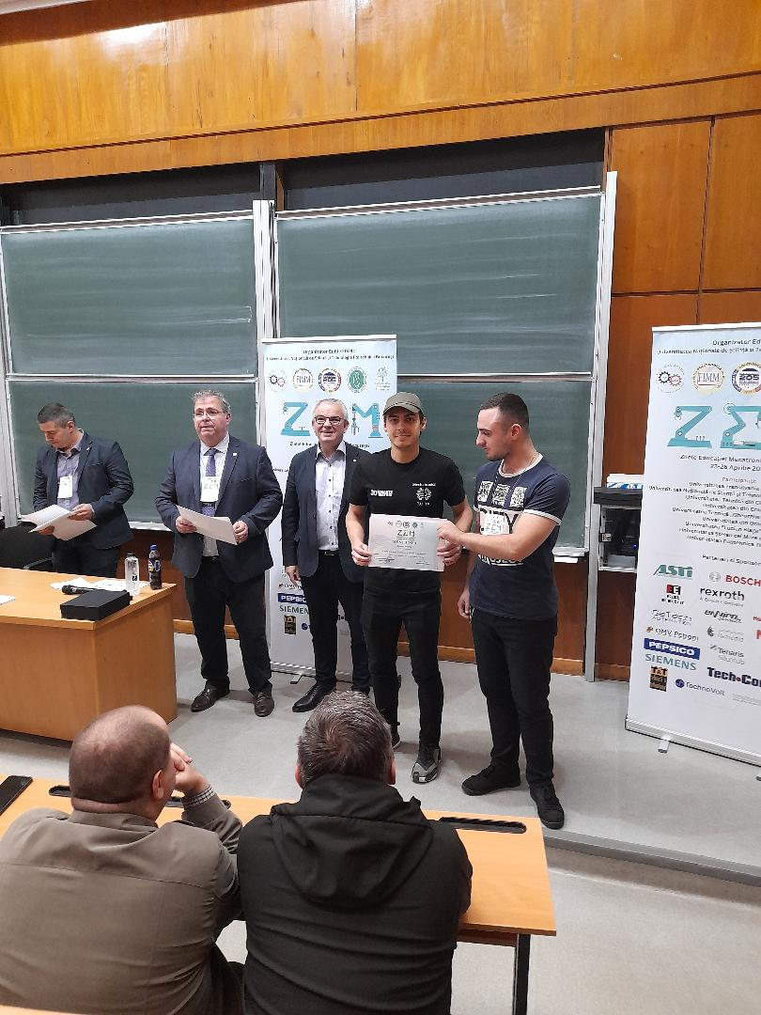

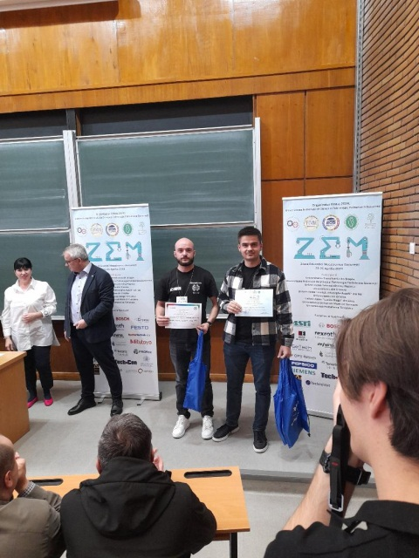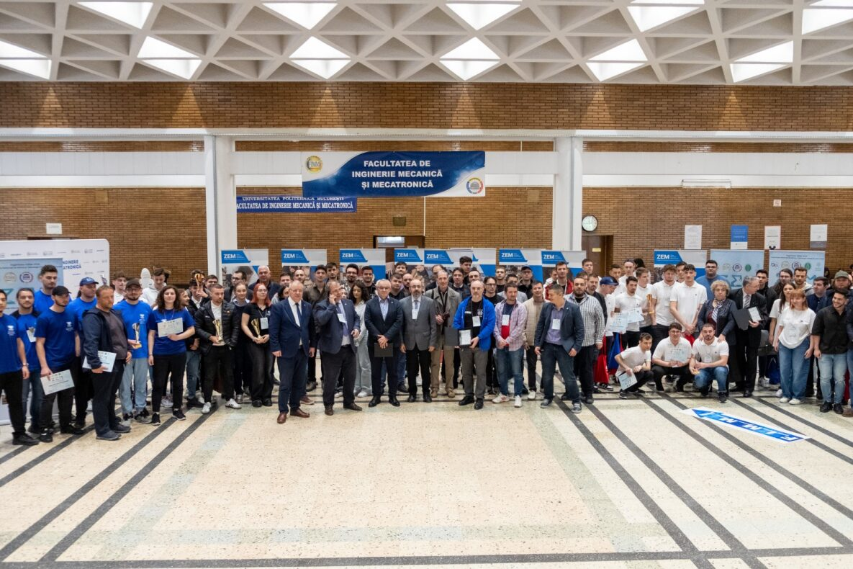

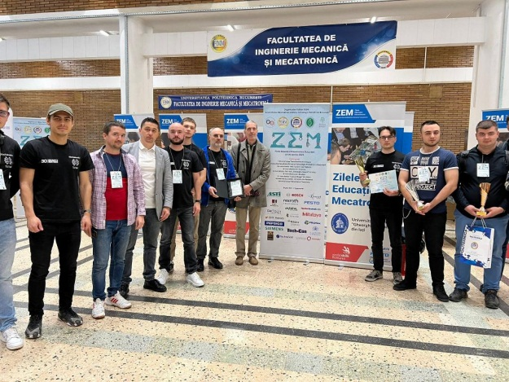

Transmitem mulțumiri firmei Quarty Matrix SRL, sponsorul echipei TUIAŞI, sponsorului concursului, firma BOSCH, implicată în organizarea evenimentului şi Facultăţii de Inginerie Mecanică şi Mecatronică a Universităţii naţionale de Ştiinţă şi Tehnologie Politehnica Bucureşti, organizatorul principal.

